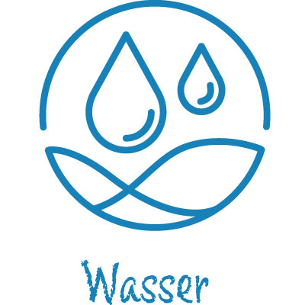
SEBASTIAN-KNEIPP-TAG
AKTIONSTAGE 15. – 21. Mai 2023
Bundesweite Aktion
zum Kneippschen Element
Mit 5 Aktionstagen macht der Kneipp-Bund e.V. auf die Kneipp-Philosophie der 5 Elemente Wasser, Ernährung, Heilpflanzen, Bewegung und Lebensordnung aufmerksam. Der Kneipp-Bund ist mit seinen 13 Landesverbänden, 1.200 Kneipp-Vereinen, zertifizierten Einrichtungen und Fachverbänden die größte private deutsche Gesundheitsorganisation. Als unabhängiger und gemeinnütziger Dachverband erreichen wir insbesondere durch das ehrenamtliche Engagement unserer Kneipp-Vereine rund 200.000 Menschen, die täglich mit den Kneippschen Naturheilverfahren in Berührung kommen.
Statt einem festgelegten Aktionstag gibt es nun Aktionszeiträume/Aktionstage zu den fünf Kneippschen Elementen, die unsere Vereine und zertifizierten Einrichtungen flexibel für Aktionen nutzen können. Das Jahresmotto „Gemeinsam. Natürlich.Leben.“ soll auch bei den Aktionstagen/ Aktionszeiträumen sichtbar werden. Es geht also jeweils um das Kneippsche Element an sich – aber nach Möglichkeit zusätzlich um die Aspekte Nachhaltigkeit und Soziales.
Zitat Sebastian Kneipp:
„Für den gesunden Menschen ein vorzügliches Mittel, seine Gesundheit und Kraft zu erhalten,
so ist es auch in der Krankheit das erste Heilmittel; es ist das natürlichste, einfachste und –
wenn recht angewendet – das sicherste Mittel.“
MITMACHAKTION Für Kneipp-Vereine und Schulen
Wie „grün“ ist euer Wasserfußabdruck?
Jeder von uns hinterlässt einen Wasserfußabdruck. Um ein Bewusstsein für den eigenen Verbrauch zu schaffen und zu sehen, wie man mit kleinen Verhaltens- oder Konsumveränderungen einiges bewirken kann, gibt es online verschiedene Wasserfußabdruck-Rechner. Anschaulich zeigt es zum Beispiel diese Wasserampel
wasserampel.wfd.de
Jeder kann für sich den individuellen Wasserfußabdruck berechnen. Vereinen bietet dies einen Anlass für eine Aktion vor Ort, beispielsweise in Form eines Diskussionsabends. Hier können sich die Teilnehmenden über eigene Ergebnisse und Erkenntnisse austauschen und diskutieren, welche Schlüsse sie für ihren Alltag daraus ziehen. Wie kann man wasserbewusst leben und einkaufen, ohne dabei spürbare Einschränkungen in Kauf zu nehmen? Lasst euch überraschen, wie vielfältig die Möglichkeiten sind.

WETTBEWERB Kneippen 2.0 – Ressourcenschonende Hydrotherapie
Die Ressource Wasser ist natürlich auch beim Kneippen eines der großen Zukunftsthemen. Hydrotherapeutische Anwendungen sind ein wesentlicher Bestandteil der Kneippschen Lehre – und deshalb unverzichtbar im Sinne der ganzheitlichen Gesundheitsförderung. Deshalb fragen wir: Wie geht wassersparendes Kneippen in Zukunft?
TÜFTELN, BASTELN, WEITERDENKEN Gesucht werden Ideen, die das in die Tat umsetzen. Wichtig dabei ist natürlich, dass die Wasserqualität (Badewasser) gewährleistet ist und die Wassertemperatur noch den gewünschten Kaltreiz auslöst. Wassertretstellen in fließenden Gewässern erfüllen diese Anforderungen bereits, doch das ist nicht überall möglich. Wir freuen uns auf Vorschläge, wie das Wassertreten revolutioniert werden kann und in welcher Form die wassersparenderen Güsse ihren Platz in der Gesellschaft finden können. Welche neuen Ideen gibt es, das Element Wasser zukunftsgerichtet auf öffentlichen Flächen zu integrieren, beispielsweise in Parks?
TEILNEHMEN Der Sebastian-Kneipp-Tag ist der Startschuss für die Aktion. Ab dem 17. Mai 2023 können Ideen, Konzepte, Skizzen und Erfindungen eingesendet werden an:
Kneipp-Bund e.V.
Stichwort „Wettbewerb Kneippen 2.0“
Adolf-Scholz-Allee 6-8
86825 Bad Wörishofen
Mail: info@kneippbund.de
Einsendeschluss ist der 30. September 2023.
Bitte beachten Sie, dass wir die Einsendungen nicht zurückschicken.
ZUKUNFT Und wie geht es weiter mit den Ideen? Um das Kneippen langfristig nachhaltig zu gestalten, reichen wir die ausgereiftesten Ideen in Abstimmung mit den Einsender*innen als Vorschläge für eine Förderung ein, um diese bald verwirklichen zu können.

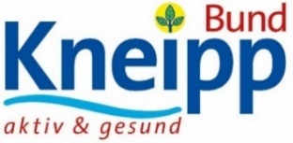
Kneipp-Bund e.V.
Adolf-Scholz-Allee 6-8
86825 Bad Wörishofen
Tel.: 08247 / 3002 – 102
info@kneippbund.de / www.kneippbund.de / www.gemeinsamnatürlichleben.de
Facebook: @kneippbund / Instagram: #kneippbund_de / YouTube: Kneipp-Bund e.V.

